CVS Compartiendo
dones en fraternidad

“Mas allá de las fronteras”

PROGRAMA PASTORAL 2013
AÑO DE LA FE

Encuentros mensuales para compartir y crecer: conocerse y conocer, reflexionar sobre los hechos de nuestra vida, celebrar la presencia de Jesus Cristo en el mundo, aprender a vivir con más satisfacción y alegria.

2 de febrero:
Presentación del programa anual y socialización de las actividades.



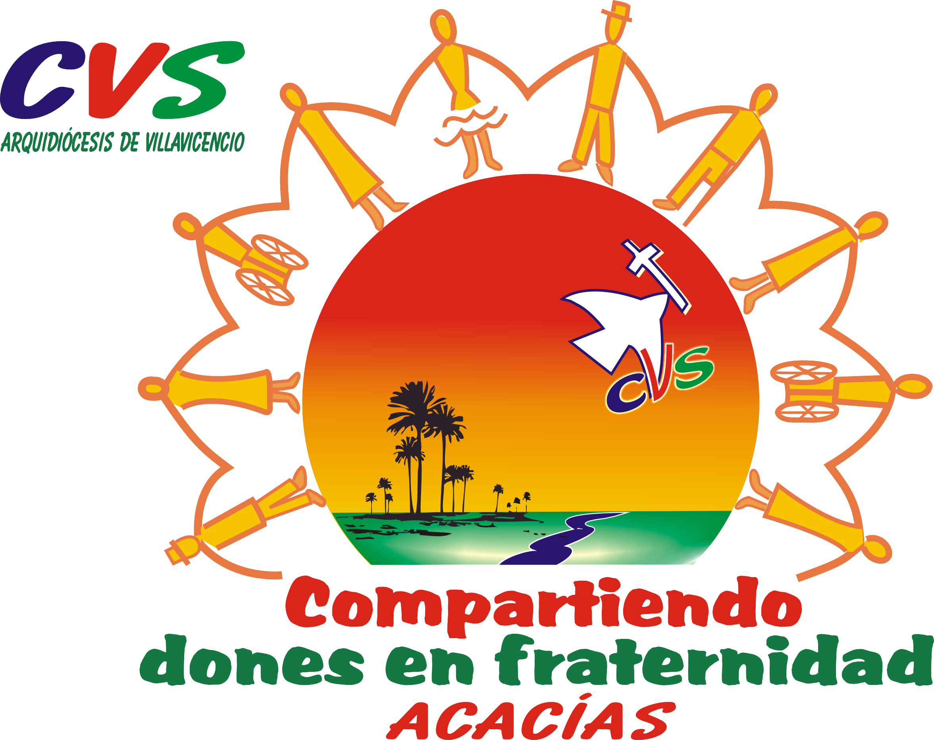
11 de febrero – día mundial del enfermo
En el corazón del mundo,
para todo el mundo

2 de marzo (cuaresma Retiro Espiritual)
Tema: ¿Perdonar? ¡Si puedo!
Si no recibimos el perdón, no podemos perdonar. Hacemos la paz con nosotros y entre nosotros, celebrando la misericordia de Dios. (Sacramento de la reconciliación)

6 de abril
Tema: ¿Donde vamos?
En el camino de la vida hay que tener orientaciones y metas. Compartimos las nuestras, pequeñas o grandes que sean. Descubrimos que Jesus nos acompaña. (meditación biblica)

4 de mayo
Tema: Una madre es para siempre.
La Iglesia es madre y todos los cristianos con ella.
Los testimonios de las mamas nos ayudan a entender
la presencia de la Virgen Santa en nuestra vida.
Meditamos con el rosario en las manos. (oración mariana)

11 de mayo
Beatificación Luigi Novarese

1 de junio
Tema: ¿Ser grandes o ser pequenos?
¿Cual es el éxito que deseamos para nuestras vidas? Con sinceridad compartimos nuestros deseos. La Palabra de Dios nos ilumina para entender que significa vivir bien. (conferencia)

6 de julio
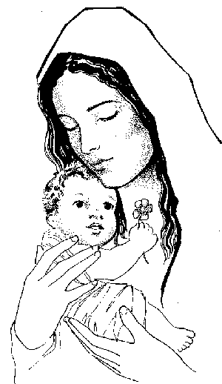
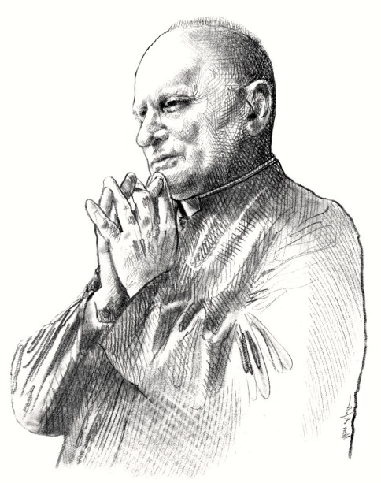
Actividad recreativa para todos

3 de agosto
Tema: La felicidad de vivir.
Las bienaventuranzas son los nuevos mandamientos para el pueblo de Dios. Tomamos un espacio de reflexión para entenderlos, celebramos esta buena noticia, vivimos mejor. (retiro espiritual)

7 de septiembre
Tema: ¡Conocemos a nuestros vecinos ¡
¿Quienes son nuestros vecinos? ¿Como actuamos con la gente que encontramos diariamente? Consideramos nuestras experiencias a la luz de la enseñanza del Evangelio (el buen samaritano Lc 10,25-37) (debate y oración)

5 de octubre
Asamblea CVS

2 de noviembre
Tema: La alegria de los pobres.
Dios eligió a los pobres. El mensaje del Evangelio nos ayuda a entender que significa. Hay pobreza que nos hace vivir y pobreza que nos mata.
(meditación biblica)

14 de diciembre
Tema: Necesitamos del pan.


Si no comemos y tomamos no vivimos. ¿Hay otras cosas necesarias para nuestra salvación? Anotamos las cosas necesarias y buscamos como conseguirlas. (taller y iniciativas sociales)
Dirección
Calle 12 # 28-26 Barrio San José
Acacias - Meta
Nit 9003855584

Presidente Marta Forero 320-2065739
Vicepresidente Ferney Agudelo 310-3498950
Secretaria Ana María Forero 313- 4251328
Tesorera Patricia Beltrán 314-3738585
Sodc Ana y Paola 312-2752000
P. Luciano321-5223544

Los encuentros se realizan el primer sábados de cada mes en la sede Calle 12 # 28-26
Barrio San José Acacias - Meta
Hora: 2:00-5:00 p.m.

°°°°°°°°°°°°°°°
Celulares útiles:

Calle 12 # 28-26 Barrio San José Acacias - Meta

Taller de Formación CVS
Compartir (humana),


Crecer (espiritual)
Actividad de rehabilitación física

Martes
de 3:00 a 5:00 p.m.

Rehabilitación
Formación
Amar (apostólica)

Durante los meses de febrero, marzo y abril
todos los viernes de 3:00 a 5:00 p.m.

Atención psicológica

Miércoles
de 3:00 a 6:00 p.m.

Apoyo escolar y manualidades

Jueves
de 3:00 a 5:00 p.m

